DISTRIBUČNÍ LIST 1602

NORMÁLNÍ AUTISTICKÝ FILM
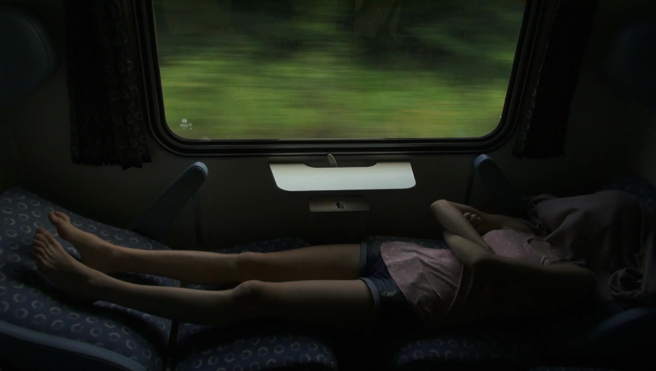
ČR 2016
Premiéra: 10. 11. 2016
Monopol: Pilot Film od 9. 11. 2016
Formáty, stopáž: 2D, DVD české znění, 90 minut
Přístupnost: přístupný
Žánr: dokumentární
Režie: Miroslav Janek
Scénář: Miroslav Janek
Kamera: Miroslav Janek
Střih: Tonička Janková
Producent: Jan Macola
Koprodukce: Česká televize, Mat Film Resort

OBSAH:
Pět obdivuhodných dětí, jež společnost shodně opatřila nelichotivou nálepkou „autista“.
Upřímný, přemýšlivý Lukáš má osobitý smysl pro humor, miluje film a píše vlastní scénáře. Klavírní virtuos Denis dokáže zahrát náročné skladby vážné hudby, je nesmírně inteligentní a sečtělý. Malého prince zbožňuje natolik, že se k němu neustále vrací. Majda zase ráda rapuje, a jelikož se ničeho neostýchá, okolní svět ve svých textech obnažuje s odzbrojující přesností. Marjamka dokáže vyprávět dlouhé příběhy v angličtině, její neúnavný bráška Ahmed je zase neobyčejně přátelský.
Přední český dokumentarista s unikátním autorským viděním nás však nabádá, abychom fenomén autismu navždy přestali vnímat jako lékařskou diagnózu a pokusili se mu porozumět jako fascinujícímu, byť často jen obtížně rozluštitelnému způsobu myšlení. Neboť kdo má určit, co je normální: žít ve spěchu a přehlížet absurdity modernity, nebo spíš ve světě toužebně hledat řád, ticho a klid?

Programování: Irena Prokopová, Pilot Film, e-mail: irena@mimesis.cz, tel.: 603 714 023, 705 105 962

